Як ІТ-індустрія розвиває інші галузі економіки у 2022 році

А також про те, який відсоток українців працює в IT та чого чекати у 2023
Facebook Twitter
За підсумками десяти місяців 2022 року ІТ-галузь принесла в економіку України 6 млрд доларів США експортної виручки та досягла 10% зростання у порівнянні з попереднім роком.
Зміст
1.ІТ у фінансах
2.ІТ в агро
3.ІТ у промисловості
4.ІТ у ритейлі
5.ІТ в оборонці
6.Що змінила повномасштабна війна
7.Прогнози

Світлана Вишковська
Редактор особисті фінанси, економіка, податки, криптовалюта

ОНОВЛЕНО 12 ГРУДНЯ 2022
Про це свідчить дослідження Асоціації ІТ Ukraine, проведене у жовтні-листопаді 2022 року. Опитування охопило 147 ІТ-компаній.
ІТ є однією з провідних індустрій української економіки та стрімко зростає щороку. Так, за останні 6 років частка експорту комп'ютерних послуг у ВВП зросла з 1,8% до 3,5%, а загалом в експорті послуг – з 13,4% до 37,8%.
«Тобто майже 40% від усіх послуги, які експортує Україна на зовнішній ринок, це послуги IT. Також цікавою є така цифра: в ІТ працює 2% усіх зайнятих осіб, які взагалі залучені в економіці країни. Це становить 3,5% у ВВП», – зазначив виконавчий директор Асоціації ІТ Ukraine Костянтин Васюк.
ІТ-галузь здебільшого орієнтована на експорт. Останні 6 років обсяг експорту комп'ютерних послуг зростав у середньому на 26,8% щороку й у 2021 році досяг 6,9 млрд дол. США.
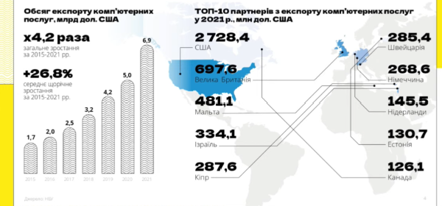
За оцінкою Tech Ecosystem, станом на початок грудня 2022 р. на ринку діє 2,4 тис. компаній. З них:
- 23,5% – сервісні;
- 76,% – продуктові.
Технології все більше поширюються на різні галузі, адже вони дозволяють автоматизувати виробничі процеси, підвищити продуктивність, знизити витрати та загалом збільшити ефективність бізнесу. Як показало дослідження, 21,7% підприємств мають штатних ІТ-фахівців, а ще 14,6% підприємств залучають позаштатні ресурси для виконання функцій ІКТ (інформаційно-комунікаційних технологій).
Ще більше статей на актуальні теми – в нашому телеграм-каналі. Підпишіться, щоб нічого не пропустити.
ІТ у фінансах
Фінансовий ринок України останніми роками суттєво трансформувався. Класичні фінансові установи опановують сучасні технології та випускають нові продукти, технологічні компанії відкривають власні фінтех-стартапи та необанки та швидко завойовують ринок.
Цікаво, що якщо у 2015 році було зафіксовано появу 11 нових фінтех компаній на ринку, то вже з 2018 року (коли їхня кількість сягнула піку – 36 компаній) ця тенденція пішла на спад.
А все тому, що почали змінюватися бізнес-моделі внаслідок цифровізації. Це призвело до зменшення кількості нових фінтех-компаній на ринку України, адже технології, що ще 5 років тому були інноваційними, зараз є звичними.
Найпоширеніші технології українських фінтех-стартапів:
- Application Programming Interface (API). Посередник між програмами, за допомогою яких одні надсилають запит іншим і отримують відповідь. Це дозволяє економити час та спростити роботу.
- Artificial Intelligence (AI). Алгоритми штучного інтелекту використовуються для створення продуктів з онлайн-кредитування, страхування та порівняння фінансових інструментів. А чат-бот став базовою технологією платіжних сервісів і продуктів із персональних фінансів.
- Блокчейн. Технологія обробки, зберігання інформації та ідентифікації клієнтів за допомогою спеціального децентралізованого реєстру. Найчастіше вона використовується у криптовалютах.
ІТ в агро
Останніми роками українське агро активно трансформується, і основним ресурсом стає не земля, а технології.
Так, ефективність с/г внаслідок використання технологій точного землеробства підвищується на 20-30%. А, як фіксує дослідження, 10% українських фермерів активно впроваджують технології в роботі.
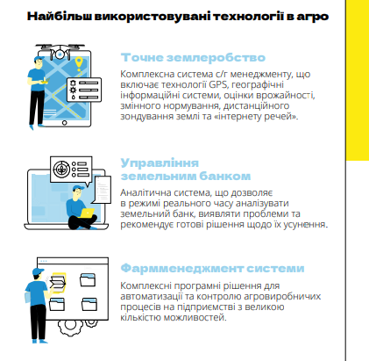
ІТ у промисловості
Українська промисловість почала активно трансформуватися після 2014 р. з появою руху Industry 4.0, який передбачає повністю автоматизоване виробництво та керування всіма процесами в режимі реального часу.
Industry 4.0 ґрунтується на революційних технологіях:
- Artificial Intelligence (AI). Штучний інтелект відіграє ключову роль у створенні рішень автоматизації в промисловості. Завдяки ШІ можна підвищувати гнучкість і точність виробничих процесів, адаптувати управлінські процеси тощо.
- Internet of Things (IoT). IoT – комп’ютерні мережі, до яких підключають фізичні об’єкти зі встановленими датчиками, сенсорами та ПЗ. Це допомагає обробляти інформацію, дистанційно керувати процесами та автоматизувати виробництво.
- Big Data. Технологічні рішення Big Data дозволяють у режимі реального часу збирати, аналізувати та прогнозувати дані щодо обсягів виробництва та витрат, логістики, роботи з клієнтами та інших виробничих процесів.
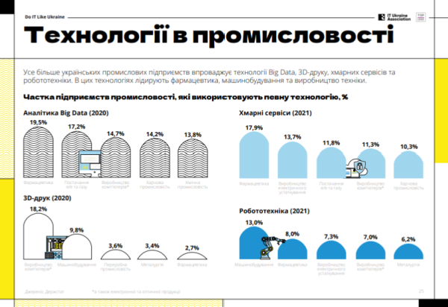
І ось як зростала середня частка інноваційно активних підприємств промисловості у 2018-2020 рр.:
- видобувна промисловість – 10,7%;
- переробна промисловість – 13,1%;
- постачання е/е та газу – 11,5%;
- водопостачання – 8,9%;
- уся промисловість – 12,9%.
ІТ у ритейлі
До війни ринок e-commerce розвивався досить динамічно. Дослідження показало, що ринок e-commerce в Україні зріс втричі з 2016 р.:
- обсяг ринку у 2016 році становив 1,5 млрд дол. США, а до 2021 зріс до 4,4 млрд дол. США;
- якщо ж говорити про частку e-commerce у роздрібній торгівлі, то ще 5 років тому вона була на рівні 3,3%, а вже того року зросла до 9,2%.
При цьому дослідники кажуть, що ритейл не просто переходить в онлайн – він трансформується за допомогою ІТ.
Найчастіше тут використовують такі інструменти:
- AR/VR/MR. Технології доповненої реальності допомагають тісніше взаємодіяти з клієнтом. Наприклад, можна приміряти одяг на цифровий аватар, змоделювати кімнату з новими меблями тощо.
- Big Data. Технології аналізу великих масивів даних дозволяють прогнозувати попит та продажі, формувати цінову політику, оптимізувати асортимент відповідно до потреб ринку тощо.
- Роботизація. Цей інструмент дозволяє підвищити продуктивність, уникнути впливу людського чинника, підвищити конкурентоспроможність, оптимізувати операційні витрати тощо.
І навіть попри спад ринку через війну, експерти прогнозують його повне відновлення до кінця року.
ІТ в оборонці
Повномасштабна війна стала потужним поштовхом до розвитку military-tech в Україні. Такі компанії охоплюють усе, що потрібно українським захисникам – від дронів до засобів тактичної медицини.
Military-tech в Україні розвивається досить стрімко: зростання ринку з 2014 р. становить від 3 до 7 разів, залежно від напрямку.
Це дозволяє суттєво скоротити час, необхідний на реалізацію проєкту: якщо у 2014 переважно потрібно було 1,5-2 роки, то розвиток цієї сфери скоротив цей показник до 2-3 місяців.
Український military-tech активно розвивається в таких напрямах:
- Робототехніка. В Україні найбільш успішним у цій сфері є виробництво та використання дронів. Серед них є як дрони для аеророзвідки та передавачі інформації, так і дрони-камікадзе для ураження ворога.
- ПЗ для військових. Українські військові забезпечені власним ПЗ, серед якого «Кропива», «Дельта», «Грізельда», «Броня», «Мілчат» тощо. Ці розробки націлені на автоматизацію збору інформації, аналіз та обробку в реальному часі тощо.
- AR/VR. Технології доповненої реальності є основою симуляторів різних видів зброї та техніки, що дозволяє із меншими витратами та втратами проводити навчання військових та вдосконалювати їхні вміння.
Що змінила повномасштабна війна
Пошкоджена та зруйнована інфраструктура, постійні обстріли, окупація областей та міграція робочої сили найбільше вплинули на діяльність української економіки під час війни.
Серед експортоорієнтованих галузей лише ІТ-індустрія збільшила обсяги експорту відносно минулого року, інші ж зазнали істотних втрат.
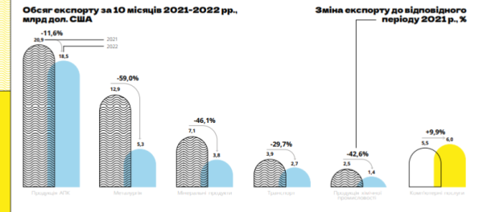
Після вторгнення компаніям довелось екстрено ухвалювати низку рішень для збереження бізнесу. ІТ-галузь – одна з небагатьох галузей української економіки, яка змогла не лише зберегти обсяги експорту послуг, а й наростити їх.
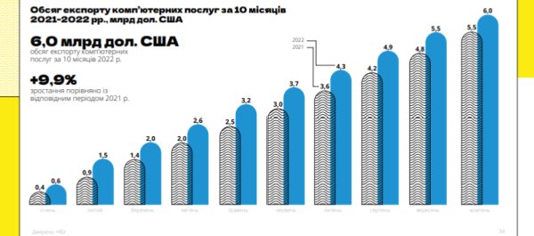
Прогнози
Торішнє дослідження ІТ-ринку містило прогноз експорту ІТ-послуг до 2025 р. За базовим сценарієм у 2022 р. очікували обсяг експорту на рівні 8,4 млрд дол. США, за консервативним – на рівні 8,0 млрд дол. США.
Однак повномасштабне вторгнення внесло корективи в розвиток галузі та ці прогнози не справдилися.
«Зараз давати будь-які прогнози дуже складно, хоч у нас і є моделі, за якими можна розрахувати прогнозні дані. Але ми вирішили продемонструвати прогнози минулого року», – каже Костянтин Васюк.
Але, за словами експерта, є і хороша новина – станом на кінець листопада прогнозується, що обсяг експорту ІТ-послуг у 2022 р. становитиме 7,1 млрд дол. США, що, хоч і нижче торішнього прогнозу, та все ж перевищує за значення обсягу минулого року.
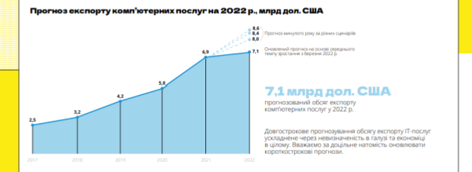
Крім того, аналітики прогнозують, що частка експорту ІТ-послуг у ВВП за підсумками 2022 року зросте до 5,4% (+51,4%). А частка ІТ в експорті послуг, згідно з прогнозами, зросте на 24,3% – до 47%.

